K283/2

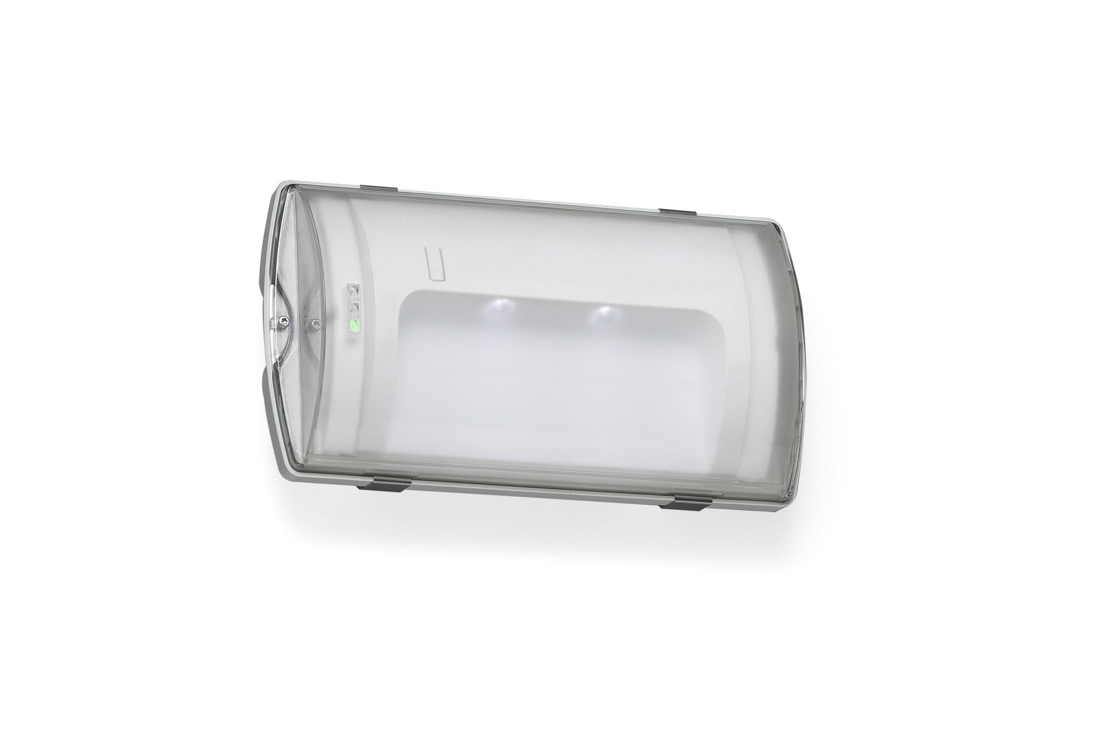
- IP65 Noodverlichtingsarmatuur voor finale uitgangsverlichting. Opbouw.
- Autonoom armatuur (bevat batterij).
- Afmetingen: 359 mm x 180 mm x 100 mm.
- Gemonteerd op twee roestvrijstalen klemmen, automatische elektrische aansluiting, schroefloze aansluitklemmen (tot 2.5 mm²), inclusief kabelwartel, doorvoerbedrading mogelijk, optionele accessoires voor inbouwmontage. Met batterijverwarming, toegestane omgevingstemperatuur -20 ° C tot + 35 ° C.
- Twee leds naar de vloer gericht, voor 1 lux. Daglichtsensor schakelt permanent armatuur uit bij daglicht.
- Lichtopbrengst in noodwerking: 65 lm.
- Opgenomen vermogen: 2.0 W.
- Spanning: 220-230V.
- Autonomie: 60 minuten. De armatuur bevat lampgegevens, batterijdatum en -type zoals vereist volgens EN 60598-2.22.
- Batterij: 4 x NiMh 1,2V 1,1Ah. Levensduur batterij: 10 jaar.
- Wekelijkse automatische functietest, duurtest elke 13 weken, conform EN 50172 en EN 62034. Bewaking en controle via ESM-software voor centraal onderhoud. Polariteitonafhankelijke aansluiting via tweedraads BUS-communicatie.
- Permanent/niet-permanent instelbaar, vooraf ingesteld voor de meest voorkomende toepassingen.
- Isolatieklasse: klasse II.
- Fotobiologische veiligheid EN 62471: RISK GROUP 0 UNLIMITED.
- Slagvast polycarbonaat behuizing, RAL9018 - papyruswit.
- IP-graad: IP65.
- IK-graad: IK10.
- Ambient temperature: -20°C - 35°C.
- Gloeidraadtest: 850°C.
- 5 jaar garantie op armatuur, driver, lichtbron en batterij (voor autonome armaturen).
- Certificeringen: CE, ENEC.
- De armatuur is ontwikkeld en geproduceerd volgens standaard EN 60598-2.22 in een bedrijf dat ISO 9001 en ISO 14001 gecertificeerd is.

